MacroFunctions.h

Este programa tiene el siguiente código:

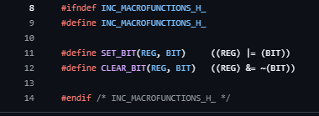

Este programa a grandes rasgos define 2 macros para manipular bits de registros. Así es como funciona:

* #define SET_BIT(REG, BIT): Define una macro para establecer (poner a 1) un bit específico en un registro.
  + (REG) |= (BIT): Usa el operador OR bit a bit para establecer el bit especificado en el registro. REG es el registro y BIT es el bit que se quiere establecer.
* #define CLEAR_BIT(REG, BIT): Define una macro para limpiar (poner a 0) un bit específico en un registro.
  + (REG) &= ~(BIT): Usa el operador AND bit a bit con el complemento de BIT para limpiar el bit especificado en el registro. REG es el registro y BIT es el bit que se quiere limpiar.

Así es como se podría a usar las macros en un programa:

Para establecer un bit:

|  |
| --- |
| uint32_t reg = 0x00; // Registro inicializado a 0  SET_BIT(reg, 0x01); // Establece el bit 0  // Ahora reg es 0x01 |

Para limpiar un bit:

|  |
| --- |
| uint32_t reg = 0xFF; // Registro inicializado a 0xFF (todos los bits en 1)  CLEAR_BIT(reg, 0x01); // Limpia el bit 0  // Ahora reg es 0xFE |